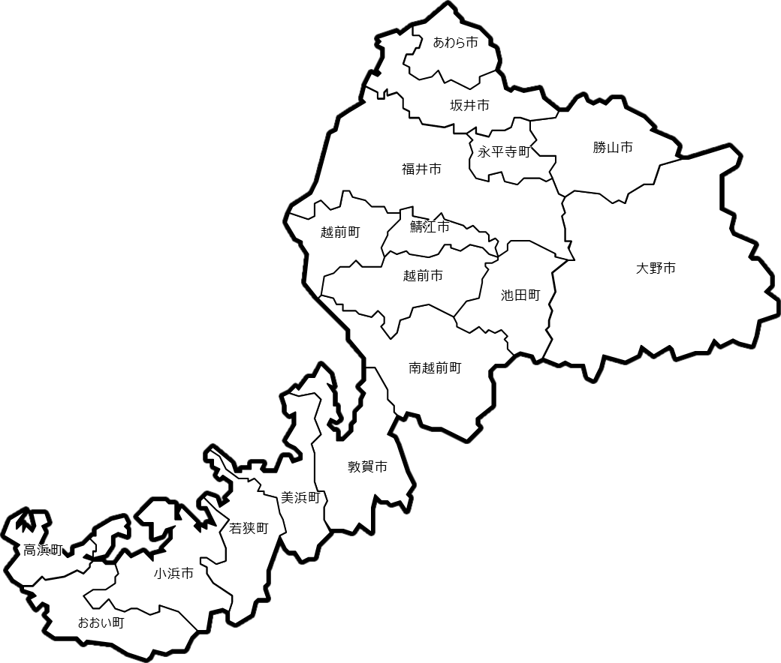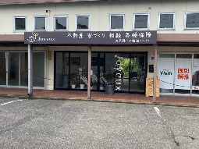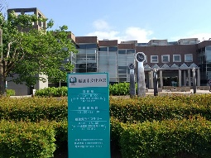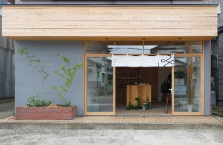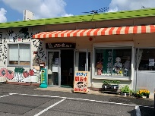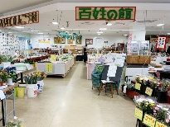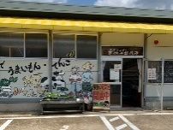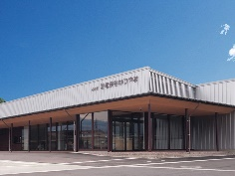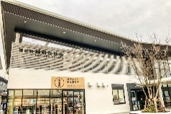

◎東京銀座

福井県アンテナショップ

「ふくい食の國291」

◎富山県

富山市呉羽町6773

「ジョワイユ」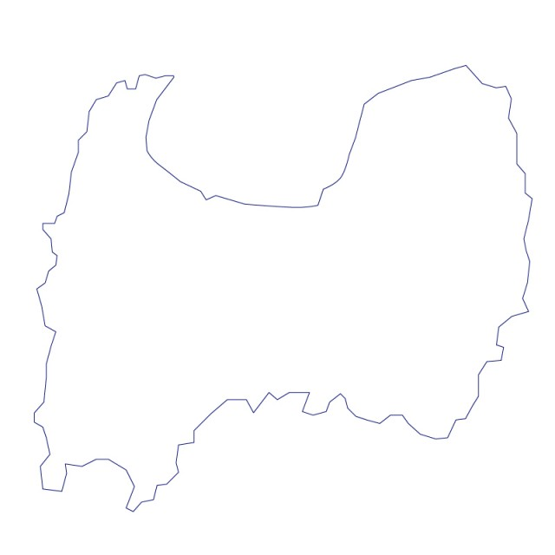

◎鯖江市　　「こっしぇるん。かふぇ」

越前かりんと

取り扱い店ご案内

◎勝山市

「道の駅恐竜渓谷かつやま」

◎あわら市

「萬屋みちる」

◎越前市

「百姓の館」村国店

「百姓の館」シピー店

「百姓の館」南店

「道の駅越前たけふ」